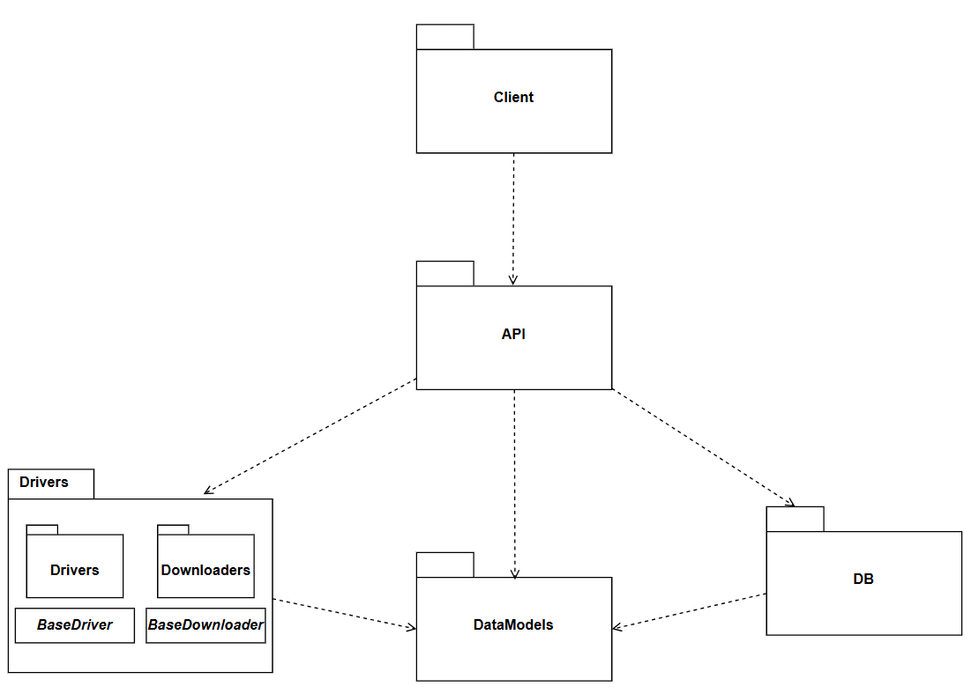
Рис. 1 - диаграмма пакетов

На рисунке 1 представлена схема взаимодействующих логических частей разрабатываемой системы в виде диаграммы пакетов.

Пакет DataModels хранит структуры данных, которые используются во всех остальных частях системы.

Пакет Drivers реализует функционал для работы с внешними источниками данных.

Пакет DB реализует функционал работы с базой данных.

Пакет API реализует интерфейс для работы с системой в целом.

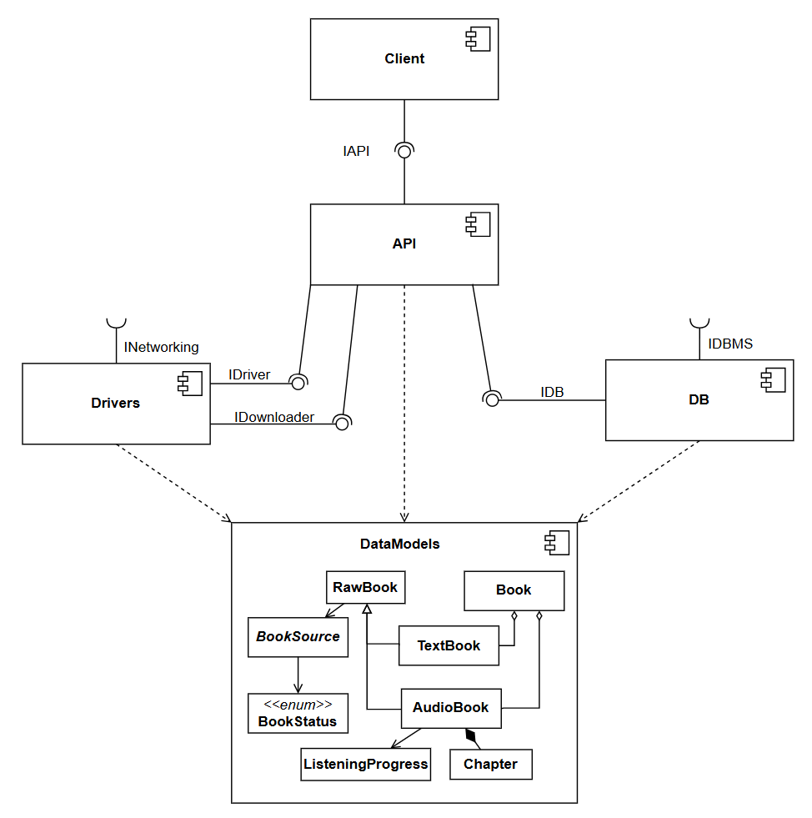
Рис. 2 - диаграмма компонентов

На рисунке 2 представлены структурные компоненты и связи между ними.

API требует интерфейсы драйверов IDriver, загрузчиков IDownloader и базы данных IDB. Так же API реализует интерфейс IAPI, который может быть использован любым клиентом.

Компонент Drivers для совей работы требует реализацию интерфейса для работы с Интернетом INetworking.

Компонент DB для своей работы требует реализацию интерфейса для работы с СУБД IDBMS.

Компоненты API, Drivers и DB используют компонент DataModels, который предоставляет необходимые структуры данных.

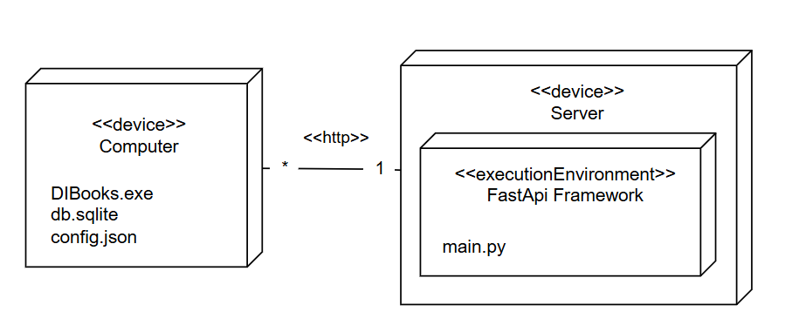
Рис. 3 - диаграмма размещения

На рисунке 3 представлено физическое размещение артефактов системы на ее узлах.

На устройстве сервера настроена среда исполнения FastApi Framework, в которой выполняется серверный сценарий main.py.

На устройстве пользователя исполняется артефакт DIBooks.exe и хранятся артефакты базы данных db.sqlite и файл конфигурации приложения config.json.

Сервер и клиент связываются между собой по протоколу http.

